МІНІСТЕРСТВО ОСВІТИ І НАУКИ УКРАЇНИ
Західноукраїнський національний університет

Кафедра комп'ютерних наук

Лабораторна робота №3

Виконав:

Перевірив:

Тернопіль
2022 рік
Тема: Одновимірні та багатовимірні масиви, робота з текстовими рядками

Мета: навчитися складати програми обробки лінійних та двовимірних масивів, реалізовувати найпростіші операції з текстовими рядками.

Завдання: оформити кожен пункт завдання вибраного варіанту у вигляді функції. Всі необхідні дані для функцій передаються їм в якості параметрів. Використання глобальних змінних у функціях не допускається.

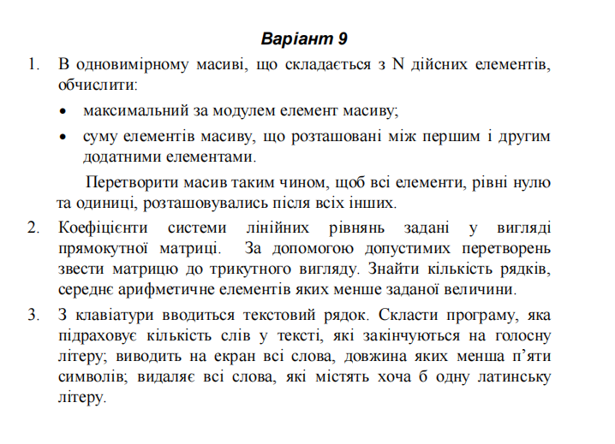
Код:
#include<iostream>
#include<locale>
#include <vector>
#include <iomanip>
#include<algorithm>
#include<cstring>
#include<functional>
#include<iterator>
#include<sstream>
#include<windows.h>
using namespace std;

int one()
{

float a[10];
float n, max;
int i;
cout << "N = ";
cin >> n;
if (n <= 7)
{

for (i = 0; i < n; i++)
{
cout << "[" << i << "]";
cin >> a[i];
}
for (i = max = 0; i < n; i++)
{
if (a[i] >= 0)
{

if (max < a[i])
{
max = a[i];
}
}
else if (a[i] < 0)
{
a[i] = labs(a[i]);
if (max < a[i])
{
max = a[i];
}
}
}
cout << "MAX = " << max;

}
return 0;

}

int onet() {

const int N = 10;
int array[N];
int sum = 0;
int count = 0;
int el = 10000;
for (int j = 0; j < N; j++) {
cout << "[" << j << "]= ";
cin >> array[j]; //введення чисел масиву

}
for (int j = 0; j < 10; j++)
cout << array[j] << " ";//виведення чисел усього масиву
for (int j = 0; j < N; j++)
if (el > array[j])
el = array[j];//знаходження мінімального елемента масиву

int i = 0;
while (array[i++] <= 0);//пропускаємо всі не від'ємні і перший від'ємний
while (array[i] <= 0) {//поки елементи не від'ємні
sum += array[i++];//сумуємо їх
}

cout << "\n" << sum << endl;//виводить значення суми
return 0;

}

int oneth()
{
int N;
cout << "Введіть розмірність: ";
cin >> N; // Ввод длины массива
int j = 0, l;
int arr[10];
for (int n = 0; n < N; n++) {
cin >> arr[n];
}
for (int n = 0; n < N; n++) {
for (j = 0; j < N - 1; j++) {
if (arr[j] == 0) { // перенесення 0
l = arr[j + 1];
arr[j + 1] = arr[j];
arr[j] = l;
}
if (arr[j] == 1) { // перенесення 1
l = arr[j + 1];
arr[j + 1] = arr[j];
arr[j] = l;
}
}
}
for (j = 0; j < N; j++) {
cout << arr[j] << " ";
}
return 0;
}

void get_Matrix(vector<vector<float>>& matrix, int n, int m);
void print_Matrix(vector<vector<float>> const& matrix);
int amount_Of_Row(vector<vector<float>> const& matrix);
float arithmetic_Mean(vector<vector<float>> const& matrix, int zadana_velichyna);
void to_Triangular_View(vector<vector<float>>& matrix);

int thwo()
{
vector<vector<float>> Matrix_Example = { {2, 3, 4, 1}, {1, 5, 2, 2}, {-3, 2, 1, 3}, {5, 4, 3, 2} };
int n, m;
cout << "Введіть кількість рядків: ";
cin >> n;
cout << "Введіть кількість стовпчиків: ";
cin >> m;
cout << endl;
vector<vector<float>> Matrix(n, vector<float>(m));
get_Matrix(Matrix, n, m);
print_Matrix(Matrix);
cout << "Кількість рядків: = " << amount_Of_Row(Matrix) << endl;
int zadana_Velichyna;
cout << "Задана величена: = ";
cin >> zadana_Velichyna;
cout << "Середнє арефметичне: = " << arithmetic_Mean(Matrix, zadana_Velichyna) << endl;

to_Triangular_View(Matrix);

print_Matrix(Matrix);
return 0;
}

void get_Matrix(vector<vector<float>>& matrix, int n, int m)
{
float number = 0;
for (int i = 0; i < n; i++)
for (int j = 0; j < m; j++)
{
cin >> number;
matrix[i][j] = number;
}
};

void print_Matrix(vector<vector<float>> const& matrix)
{
for (auto element_vector : matrix)
{
for (auto element : element_vector)
cout << setw(6) << setprecision(3) << element << " ";
cout << endl;
}
cout << endl;
};

int amount_Of_Row(vector<vector<float>> const& matrix)
{
return matrix.size();
};

float arithmetic_Mean(vector<vector<float>> const& matrix, int zadana_velichyna)
{
int kilkist_spivpadin = 0;
float sum = 0;
for (auto element_vector : matrix)
for (auto element : element_vector)
{
if (element < zadana_velichyna)
{
sum += element;
kilkist_spivpadin++;
}
}
return sum / kilkist_spivpadin;
};

void to_Triangular_View(vector<vector<float>>& matrix)
{
int kilkist_stovpchikiv = matrix[0].size(), kilkist_ryadkiv = matrix.size();
float temp_koef = 0;
cout << "Розмір: " << kilkist_ryadkiv << "*" << kilkist_stovpchikiv << endl;

for (int ryad = 0; ryad < kilkist_ryadkiv; ryad++)
{
for (int nast_ryad = ryad + 1; nast_ryad < kilkist_ryadkiv; nast_ryad++)
{
temp_koef = matrix[nast_ryad][ryad] / matrix[ryad][ryad];
for (int stovp = 0; stovp < kilkist_stovpchikiv; stovp++)
{
matrix[nast_ryad][stovp] = matrix[nast_ryad][stovp] - temp_koef * matrix[ryad][stovp];
}
}

}
};

vector<string> get_words(string const, string const);
int get_count(vector<string> const, function<bool(string)> const);
void print_if(vector<string> const, function<bool(string)> const, ostream&);
void delete_if(vector<string>&, function<bool(string)> const);
int main(int const argc, char const* const argv[]) {
string text;
cout << "Enter text: ";
getline(cin, text);
auto v = get_words(text, " ,.!?\"\t\r\n");
/*//* Uncomment to check input
for(int i = 0; i < v.size(); ++i)
cout << "i: " << i << " w: \"" << v[i] << "\"\r\n";
cout << "All words count: " << v.size() << "\r\n";
//*/
vector<string> a;
copy_if(v.begin(), v.end(), inserter(a, a.end()), [](string const s) {
return strchr("aeiouy", s[s.length() - 1]);
});
cout << "Selected words count: " << a.size() << "\r\n";
cout << "\r\n";
print_if(v, [](string s) { return s.length() < 5; }, cout);
cout << "\r\n";
delete_if(v, [](string const s) {
int len = s.length();
for (int i = 0; i < len; ++i) {
char c = s[i] | ' ';
if ('a' <= c && c <= 'z')
return true;
}
return false;
});
for (int i = 0; i < v.size(); ++i)
cout << "i: " << i << " w: \"" << v[i] << "\"\r\n";
cout << "Words count: " << v.size() << "\r\n";
return 0;
}
vector<string> get_words(string const str, string const separators) {
vector<string> v;
int len = str.length(), s = -1, w = 0,
sep_len = separators.length();
for (int i = 0; i < len; ++i) {
if (strchr(separators.c_str(), str[i])) {
if (w > 0)
v.push_back(str.substr(s + 1, w));
s = i;
w = 0;
}
else ++w;
}
if (w > 0)
v.push_back(str.substr(s + 1, w));
return v;
}
int get_count(vector<string> const v, function<bool(string)> const match) {
int count = 0;
auto iter = v.begin(), end = v.end();
while (iter != end) {
if (match(*iter))
++count;
++iter;
}
return count;
}
void print_if(vector<string> const v, function<bool(string)> const match, ostream & out) {
auto iter = v.begin(), end = v.end();
while (iter != end) {
if (match(*iter))
out << *iter << "\r\n";
++iter;
}
}
void delete_if(vector<string>&v, function<bool(string)> const match) {
int count = v.size();
auto iter = v.begin(), end = v.end();
while (iter != v.end()) {
if (match(*iter)) {
iter = v.erase(iter);
--count;
}
else ++iter;
}
v.resize(count);
}

void menu() {
SetConsoleOutputCP(1251);
SetConsoleCP(1251);
double choise;
cout << "1.1 Завдання" << endl;
cout << "1.2 Завдання" << endl;
cout << "1.3 Завдання" << endl;
cout << "2 Завдання" << endl;
cout << "3 Завдання" << endl;
cout << "0 Вихід" << endl;
cin >> choise;
if (choise == 1.1) {
one();
}
if (choise == 1.2) {
onet();
}
if (choise == 1.3) {
oneth();
}
if (choise == 2) {
thwo();
}
if (choise == 3) {
int three(int, const char* const*);
}
}

int main() {
menu();
}

Контрольні приклади:
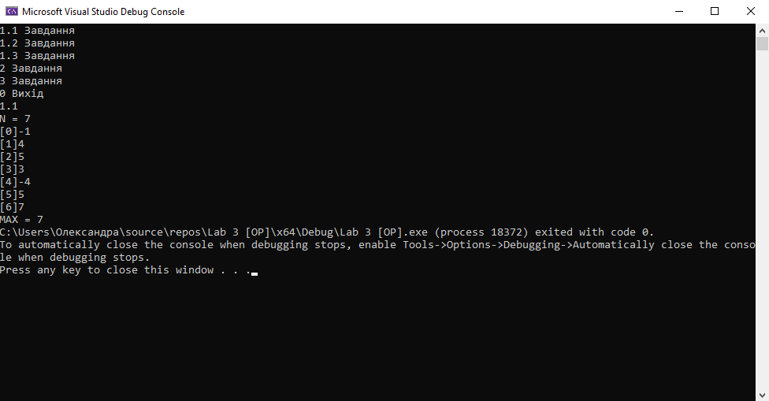
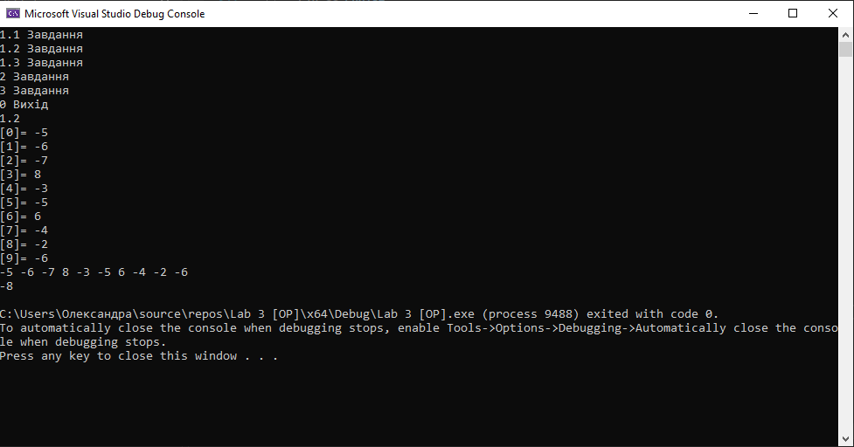
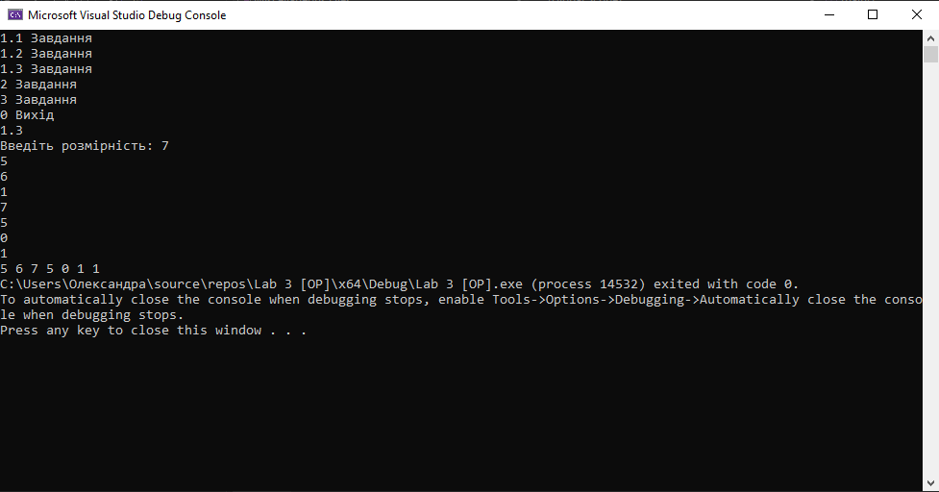
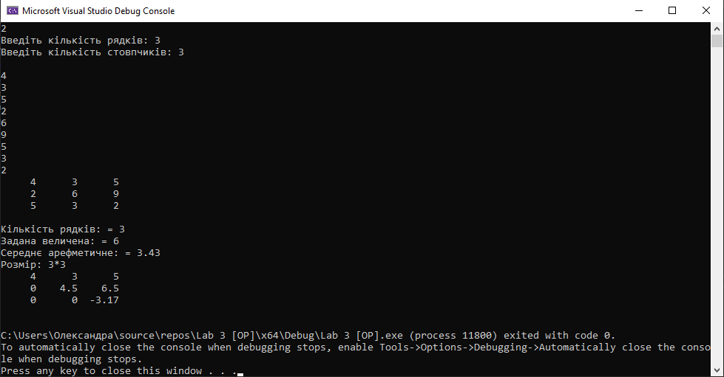
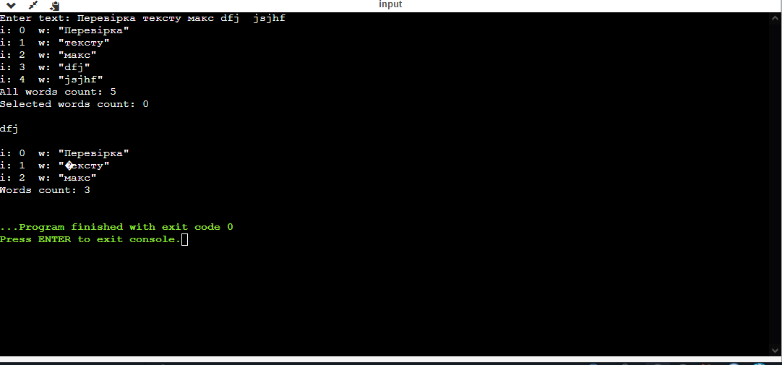

Висновок:

На цій лабораторній роботі я навчився складати програми обробки лінійних та двовимірних масивів, реалізовувати найпростіші операції з текстовими рядками.

